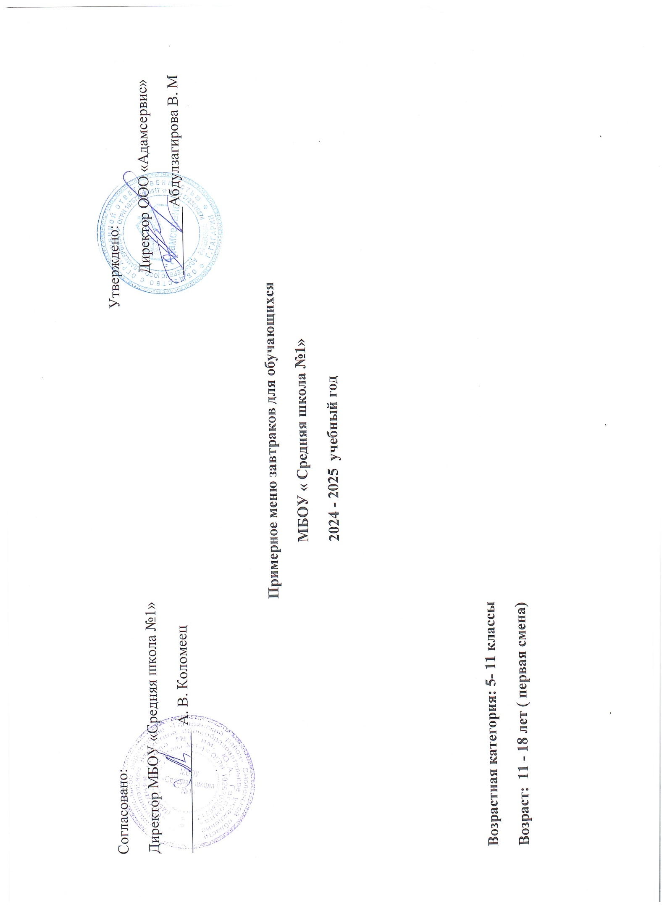

|  |  |  |  |  |  |  |
| --- | --- | --- | --- | --- | --- | --- |
| N рец. | Прием пищи, наименование блюда | Масса порции  гр. | Пищевые вещества (г) | | | Энергетическая ценность (ккал) |
| Б | Ж | У |
|  | **1 неделя** |  |  |  |  |  |
|  | **ПОНЕДЕЛЬНИК** |  |  |  |  |  |
|  | **завтрак** |  |  |  |  |  |
| 449 | Макароны с сыром | 250 | 9 | 3 | 29 | 280 |
| ГОСТ | Хлеб пшеничный | 30 | 3 | 1 | 15 | 73 |
| 628 | Чай с сахаром | 200 | 0,4 | 0 | 15 | 45 |
|  | Масло | 20 | 4 | 5 | 0 | 73 |
|  | Итого | 500 | 16,4 | 9 | 59 | 471 |

|  |  |  |  |  |  |  |
| --- | --- | --- | --- | --- | --- | --- |
|  | **ВТОРНИК** |  |  |  |  |  |
|  | **ЗАВТРАК** |  |  |  |  |  |
| 319/56 | Грудка куриная запеченная с овощами и сыром, рис отварной с маслом | 280 | 28 | 13 | 43 | 379 |
| 629 | Чай с сахаром | 200 | 0 | 0 | 15 | 45 |
| ГОСТ | Хлеб пшеничный | 30 | 3 | 1 | 15 | 73 |
|  | Салат витаминный | 60 | 1 | 1 | 6 | 25 |
|  | Итого | 570 | 32 | 15 | 79 | 521 |
|  | **СРЕДА** |  |  |  |  |  |
|  | **завтрак** |  |  |  |  |  |
| 474 | Пюре картофельное | 180 | 4 | 6 | 13 | 170 |
| 188 | Тефтели рыбные | 100 | 13 | 12 | 6 | 175 |
| 629 | Напиток фруктовый | 200 | 0 | 0 | 17 | 60 |
| ГОСТ | Хлеб пшеничный | 30 | 3 | 1 | 15 | 73 |
|  | Огурец свежий | 60 | 0,5 | 0 | 2 | 1 |
|  | Итого | 570 | 21 | 19 | 53 | 480 |
|  | **ЧЕТВЕРГ** |  |  |  |  |  |
|  | **Завтрак** |  |  |  |  |  |
| 350 | Гречка с маслом | 180 | 4 | 1 | 16 | 170 |
| 506 | Ежики | 120 | 14 | 12 | 15 | 160 |
| 1024 | Чай с сахаром | 200 | 0 | 0 | 15 | 45 |
| ГОСТ | Хлеб пшеничный | 30 | 3 | 1 | 15 | 73 |
|  | Помидор | 50 | 0,5 | 0,1 | 2 | 9 |
|  | Итого | 580 | 21,5 | 14,1 | 63 | 557 |
|  | **ПЯТНИЦА** |  |  |  |  |  |
|  | **Завтрак** |  |  |  |  |  |
| 587 | Запеканка творожная с джемом | 250 | 24 | 25 | 42 | 562 |
| 628 | Чай с сахаром и лимоном | 200 | 0 | 0 | 15 | 45 |
| ГОСТ | Хлеб пшеничный | 30 | 3 | 1 | 15 | 73 |
|  | Сыр | 20 | 4 | 5 | 0 | 73 |
|  | Итого | 500 | 31 | 31 | 72 | 753 |
|  | **2неделя** |  |  |  |  |  |
|  | **ПОНЕДЕЛЬНИК** |  |  |  |  |  |
|  | **завтрак** |  |  |  |  |  |
| 463 | Омлет натуральный с маслом | 220 | 19 | 28 | 4 | 368 |
| 629 | Чай с сахаром | 200 | 0 | 0 | 15 | 45 |
| ГОСТ | Хлеб ржаной | 30 | 2 | 0 | 12 | 59 |
|  | Кукуруза консервированная | 50 | 2 | 2 | 6 | 24 |
|  | Итого | 500 | 31 | 42 | 69 | 707 |

|  |  |  |  |  |  |  |
| --- | --- | --- | --- | --- | --- | --- |
|  | **ВТОРНИК** |  |  |  |  |  |
|  | **завтрак** |  |  |  |  |  |
| 1 | Винегрет овощной | 60 | 2 | 2 | 5 | 45 |  |
| 307 | Голубцы ленивые | 220 | 16 | 16 | 14 | 320 |  |
| 637 | Напиток фруктовый | 200 | 0 | 0 | 17 | 60 |
| ГОСТ | Хлеб пшеничный | 30 | 3 | 1 | 15 | 73 |
|  | Итого | 510 | 21 | 19 | 51 | 500 |
|  | **СРЕДА** |  |  |  |  |  |
|  | **Завтрак** |  |  |  |  |  |
| 443 | Картофельное пюре, грудка куриная в панировке | 220 | 7 | 17 | 14 | 301 |
| ГОСТ | Хлеб пшеничный | 30 | 3 | 1 | 15 | 73 |
| 637 | Чай с сахаром | 200 | 0 | 0 | 15 | 45 |
|  | Итого | 450 | 10 | 18 | 44 | 450 |
|  | **ЧЕТВЕРГ** |  |  |  |  |  |
|  | **завтрак** |  |  |  |  |  |
| 328 | Каша молочная «Дружба» | 250 | 9 | 10 | 29 | 230 |
| 629 | Чай с сахаром и лимоном | 200 | 1 | 0 | 10 | 40 |
|  | Булка «Маковка» | 60 | 8 | 7 | 25 | 191 |
|  | Итого | 510 | 18 | 17 | 64 | 461 |

|  |  |  |  |  |  |  |
| --- | --- | --- | --- | --- | --- | --- |
|  | **ПЯТНИЦА** |  |  |  |  |  |
|  | **Завтрак** |  |  |  |  |  |
| 499 | Макароны с маслом | 180 | 5 | 4 | 22 | 180 |
| 304 | Курица тушеная с овощами | 120 | 20 | 4 | 9 | 294 |
| ГОСТ | Хлеб пшеничный | 30 | 2,8 | 0,5 | 14,9 | 76 |
|  | Масло сливочное | 20 | 1 | 8 | 1 | 113 |
|  | Итого | 500 | 23 | 29,5 | 45,9 | 467 |